**СТРОЕНИЕ АТОМА. ТЕСТ.**



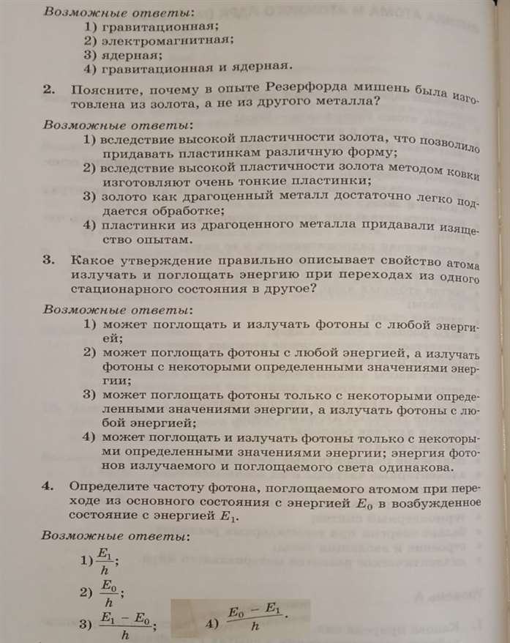

**5. Какой буквой принято обозначать постоянную Ридберга?**

**1) K; 2) R; 3) E; 4) T;**